亚马逊广告分析报告

四广告分时竞价与晚间延展分析
  - 基于 TIB 小时数据与搜索词数据的流量、ROAS、预算截断和竞价建议
分析周期：2026年7月24日—7月30日
广告活动：KD5-boysshoes、Y180-BRONAX、S75-wide、S75-sneakers
数据规模：TIB 18,214 行；搜索词 883 行
报告状态：可执行，但需用盈亏平衡 ROAS、日预算与账户时区复核

$2,457.19  总花费 | 270  购买量 | $8,115.00  销售额 | 3.30  整体 ROAS

核心判断 晚间缺数据主要是覆盖不足，不能直接判定需求差。已验证高效时段可小幅加价；18点以后的低覆盖窗口应先保价延展，再根据新增流量的边际 ROAS 决定是否加价。

执行摘要
- 流量主要集中在06–13点：贡献61.7%的花费和69.6%的订单，是当前已验证的主力区间。
- 14–17点消耗22.8%的花费，但只贡献14.1%的订单，整体ROAS仅2.28；应按活动压低低效小时，为晚间测试预留预算。
- 18点合计68次点击、6单、ROAS 5.54，但只有11/28个“活动×日期”获得展示，说明晚间存在潜力，也存在明显覆盖不足。
- KD5、S75-wide、S75-sneakers无订单搜索词花费占比分别为81.0%、60.4%、64.8%；广泛活动加价前必须先迁移赢家并压低浪费词。

1. 数据范围与质量检查
本报告使用2026年7月24日至7月30日的TIB小时数据，以及同一批四条广告活动的搜索词数据。搜索词文件的“日期范围”是每个唯一搜索词的观察区间，不是多次重叠导出，因此使用全部883行进行分析。
表1｜数据范围与质量核对
数据/检查项 | 数量 | 分析粒度 | 处理方式
TIB小时数据 | 18,214 | 日期×小时×活动×推广商品 | 无精确重复；用于展示、CTR、小时流量和ROAS
搜索词数据 | 883 | 活动×广告组×搜索词 | 点击、花费、购买、销售按活动与TIB完全一致
轻微异常 | 4条 | 点击>0且展示=0的活动小时 | 仅4次点击，不用于单独时段结论
轻微异常 | 4条 | 购买量>点击量的搜索词 | 不以单个异常词做竞价判断
口径说明 ROAS = 汇总销售额 ÷ 汇总花费；CVR = 汇总购买量 ÷ 汇总点击量。搜索词文件的展示量覆盖不完整，因此展示量与CTR只使用TIB计算。

2. 总体流量与ROAS分布
表2｜分时流量与效率分布
时段 | 点击 | 花费 | 购买 | ROAS | 判断
00–01 | 39 | $38.75 | 1 | 0.46 | 低效，适合压低
02–05 | 180 | $215.74 | 32 | 3.72 | 可保留，按活动细分
06–09 | 527 | $616.35 | 86 | 4.07 | 核心高效流量带
10–13 | 787 | $899.46 | 102 | 3.37 | 主力区间，内部差异较大
14–17 | 583 | $559.99 | 38 | 2.28 | 主要预算释放来源
18–20 | 158 | $107.37 | 9 | 3.58 | 有潜力但覆盖不足
21–23 | 34 | $19.53 | 2 | 4.86 | 样本过小，不能直接加价
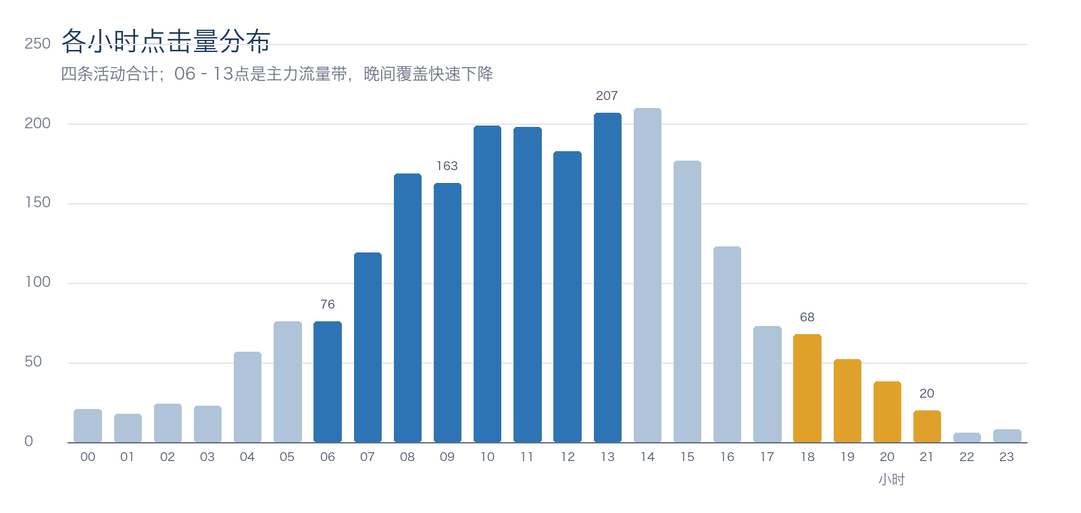
图1｜各小时点击量。蓝色为06–13点主力流量带，金色为18–21点晚间窗口。
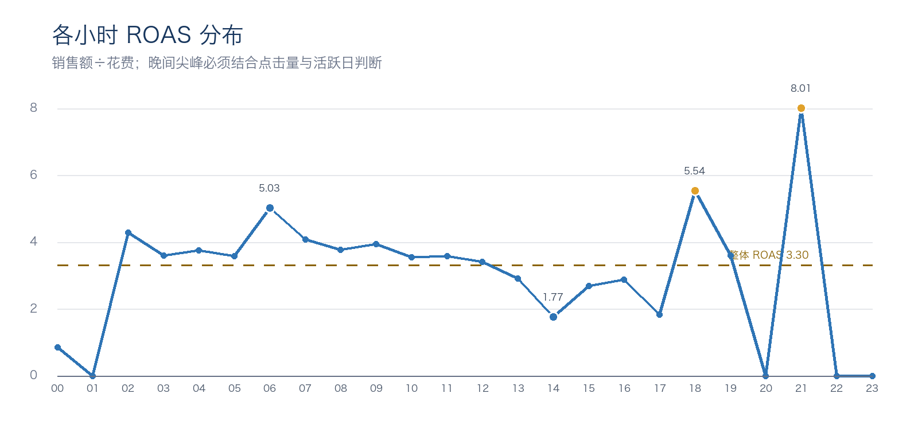
图2｜各小时ROAS。18点与21点的高值需要结合覆盖天数和订单日判断。

3. 四条广告活动基线
表3｜四活动七天汇总表现
活动 | 点击 | 花费 | 购买 | 销售额 | ROAS | CVR
Y180-BRONAX | 676 | $1,052.93 | 157 | $3,436.34 | 3.26 | 23.2%
KD5-boysshoes | 454 | $564.74 | 45 | $1,682.50 | 2.98 | 9.9%
S75-wide | 674 | $493.23 | 50 | $2,208.78 | 4.48 | 7.4%
S75-sneakers | 504 | $346.29 | 18 | $787.38 | 2.27 | 3.6%
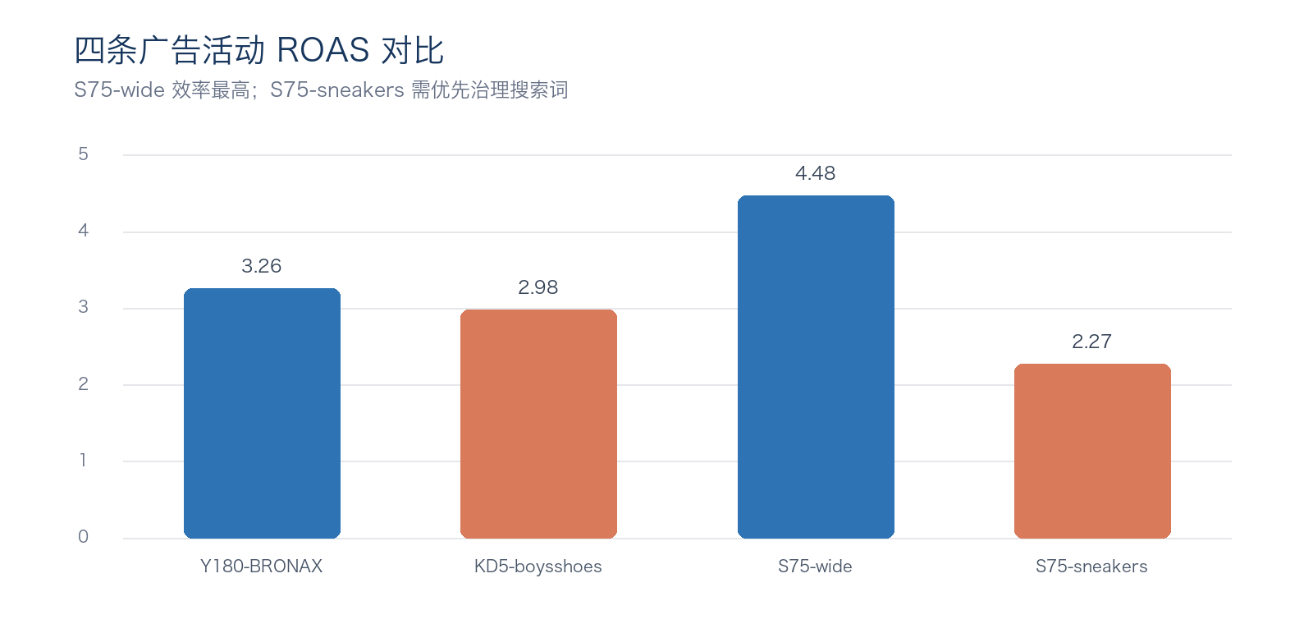
图3｜四条广告活动ROAS对比。

预算截断信号
表4｜日花费平台化与最后活跃小时
活动 | 平均日花费 | 日花费波动 | 中位最后活跃小时 | 截断信号
Y180-BRONAX | $150.42 | 6.2% | 15:00 | 强
KD5-boysshoes | $80.68 | 2.7% | 15:00 | 强
S75-wide | $70.46 | 1.6% | 17:00 | 强
S75-sneakers | $49.47 | 5.2% | 21:00 | 中
四条活动每日花费高度贴近固定平台，KD5、Y180、S75-wide的中位最后活跃小时约为15点、15点和17点。这是预算或投放时间截断的强信号，但文件未提供实际预算金额、预算耗尽状态和投放时间表，因此仍属于数据推断。

4. 可直接小幅加价的时段
适用条件 以下窗口在7天内具有较稳定的点击、订单和跨日表现，可作为相对加价候选；实际执行前必须确认其ROAS高于对应产品的盈亏平衡线。

表5｜立即加价候选窗口
活动 | 时段 | 动作 | 点击 | 购买 | ROAS | 出单日 | 备注
S75-wide | 08–09 | +10% | 81 | 10 | 7.26 | 5 | 优先级1
S75-wide | 11–12 | +10% | 92 | 11 | 7.81 | 4 | 优先级2
Y180-BRONAX | 06–07 | +5%～10% | 86 | 27 | 4.49 | 6 | 规模与效率兼具
KD5-boysshoes | 09–11 | +5% | 146 | 19 | 3.71 | 7 | 最稳定窗口
Y180-BRONAX | 04 | +5%～10% | 30 | 11 | 4.56 | 5 | 小样本但跨日稳定
S75-wide | 15 | +5% | 58 | 5 | 5.49 | 5 | 局部高效
KD5-boysshoes | 13 | +5% | 33 | 4 | 4.25 | 3 | 保守测试
S75-sneakers的16点与18–19点ROAS分别为4.32和4.88，也具备局部加价价值；但该活动64.8%的花费来自无订单搜索词，因此必须先完成搜索词治理，再增加5%～10%。

5. 晚间适合保价延展的时段
表6｜晚间覆盖测试窗口
活动 | 时段 | 动作 | 点击 | 购买 | ROAS | 判断
KD5-boysshoes | 18–20 | 保持基础竞价测试7天 | 18 | 2 | 3.74 | 仅1个活跃日，先验证覆盖
Y180-BRONAX | 18–20 | 保持基础竞价测试7天 | 1 | 0 | 0.00 | 几乎无覆盖，不能判定晚间需求差
S75-wide | 18 | 优先补足覆盖 | 25 | 2 | 5.31 | 3个活跃日，接近验证门槛
S75-wide | 19–20 | 第二优先级延展 | 17 | 0 | 0.00 | 仅1个活跃日，不加价
S75-sneakers | 21 | 保持基础竞价延展 | 18 | 2 | 9.05 | 只有1个出单日，防止小样本误判
关键原则 第一阶段只解决“有没有预算覆盖晚间”；第二阶段才验证“提高竞价能否带来高质量增量”。不要在同一阶段同时提高晚间竞价和日预算。

6. 建议降价释放预算的时段
表7｜低效时段的预算再分配
活动 | 时段 | 动作 | 点击 | 购买 | ROAS | 目的
S75-sneakers | 10–15、17、20 | 降价25%～40% | 250 | 2 | 0.50 | 最大浪费来源
S75-wide | 14、16–17 | 降价15%～25% | 162 | 5 | 1.81 | 释放预算给18点
KD5-boysshoes | 12、14–15 | 降价15%～25% | 165 | 10 | 1.79 | 释放预算给18–20点
Y180-BRONAX | 00–01、14–15 | 降价10%～20% | 93 | 12 | 2.00 | 保护06–07及晚间测试
降价的目标不是单纯降低花费，而是把预算从低边际回报时段转移到已验证高效窗口和尚未充分覆盖的晚间窗口。执行后应每日记录最后展示小时、最后点击小时和18点剩余预算。

7. 搜索词质量与流量结构
表8｜搜索词质量概览
活动 | 唯一词 | 转化词 | 无订单词花费占比 | ROAS | 结构判断
KD5-boysshoes | 314 | 32 | 81.0% | 2.98 | 赢家高度集中；迁移 boys shoes，压低 shoes for boys
Y180-BRONAX | 36 | 17 | 4.7% | 3.26 | 品牌词健康；应拆出BRONAX品牌收割层
S75-wide | 297 | 34 | 60.4% | 4.48 | 品牌簇强，泛宽鞋头词效率明显较低
S75-sneakers | 236 | 14 | 64.8% | 2.27 | 主要问题是流量质量，需先清理再加价

重点搜索词发现
- KD5：boys shoes为33次点击、11单、ROAS 10.20；shoes for boys为30次点击、花费$39.46、0单。应把赢家迁移到精准/词组层，并压低或否定浪费词。
- Y180：BRONAX品牌簇545次点击、139单、ROAS 3.65；非品牌相关词123次点击、17单、ROAS 1.77。品牌和泛词应拆开管理。
- S75-wide：BRONAX品牌簇132次点击、19单、ROAS 9.77；宽鞋头泛需求簇383次点击、17单、ROAS 2.57。广泛活动高ROAS很大程度由品牌词支撑。
- S75-sneakers：wide width sneakers for women为20次点击、3单、ROAS 12.21；wide toe box sneakers women为126次点击、3单、ROAS 1.45。

8. 两阶段测试方案
表9｜测试顺序与判断目标
阶段 | 执行动作 | 判断目标
阶段1：覆盖测试 | 连续7天保持晚间基础竞价；从低效小时释放预算；不提高晚间竞价 | 确认18点以后是否真正获得稳定展示、点击和订单
阶段2：竞价验证 | 覆盖门槛达标后，仅提高5%～10%；其他设置保持不变，再运行7天 | 比较新增展示、点击、订单和边际ROAS
产品线验证 | 同步观察同产品线其他活动的晚间订单和总订单 | 排除活动间归因转移，确认是否形成真实增量

进入第二阶段的最低门槛
- 对应窗口至少有5个展示日。
- 累计点击不少于30次。
- 累计购买不少于3单，且至少有3个出单日。
- 订单不过度集中在单日，单日订单占比建议不超过50%。
- 窗口ROAS达到产品盈亏平衡线或既定目标线。
- 产品线总订单没有被其他活动等量转移。

每日跟踪清单
表10｜测试期每日复盘指标
模块 | 记录指标 | 用途
预算覆盖 | 18点剩余预算、最后展示小时、最后点击小时 | 判断是否仍然提前断流
流量增量 | 新增展示、点击、CPC、CTR | 区分覆盖改善与竞价改善
转化质量 | 购买量、CVR、销售额、ROAS、边际ROAS | 判断新增流量是否有价值
订单分布 | 活跃日、出单日、单日订单集中度 | 避免单日偶发订单误导
产品线总量 | 同产品线总花费、总订单、总销售额 | 排除活动间归因转移
搜索词结构 | 新搜索词、无订单词花费、赢家词占比 | 防止加价同步放大浪费词

9. 执行顺序
- 先治理KD5、S75-wide、S75-sneakers的搜索词：迁移高价值词，压低或否定高花费无订单词。
- 按表7下调低效时段竞价，为晚间保留预算；暂不同时提高日预算。
- 执行表6的7天保价延展测试，每日记录预算覆盖和产品线总量。
- 并行对表5已验证窗口实施5%～10%的小幅加价，每条活动一次只改一个主要变量。
- 满足覆盖门槛后，再对晚间窗口提高5%～10%，运行第二个7天周期。
- 用边际ROAS和产品线总订单判断是否保留、继续加价或回退。

10. 风险与假设
- 文件没有提供账户时区；报告按导出表中的0–23点解释。
- 文件没有提供实际日预算、预算耗尽状态和广告投放时间表；预算截断由日花费平台化与最后活跃小时推断，不等同于平台状态证明。
- 测试窗口只有7天；21点以后等低样本时段不能仅凭高ROAS直接加价。
- 文件没有提供产品贡献利润率或盈亏平衡ROAS；所有加价幅度必须在执行前复核盈利线。
- Amazon归因存在延迟，测试结束后应等待归因窗口稳定，再做最终复盘。
最终建议 立即执行“搜索词治理 + 低效时段降价 + 晚间保价延展”。已验证高效窗口可小幅加价；晚间只有在覆盖门槛和盈利门槛同时达标后才进入加价阶段。

数据来源：TIB优化 (1).csv、4广告搜索词.csv（欧德思美站导出目录）；历史分析上下文《四广告分段竞价》对7月24日测试切点和时间截断问题的讨论。

